22通信2班 张国斌 2209735010

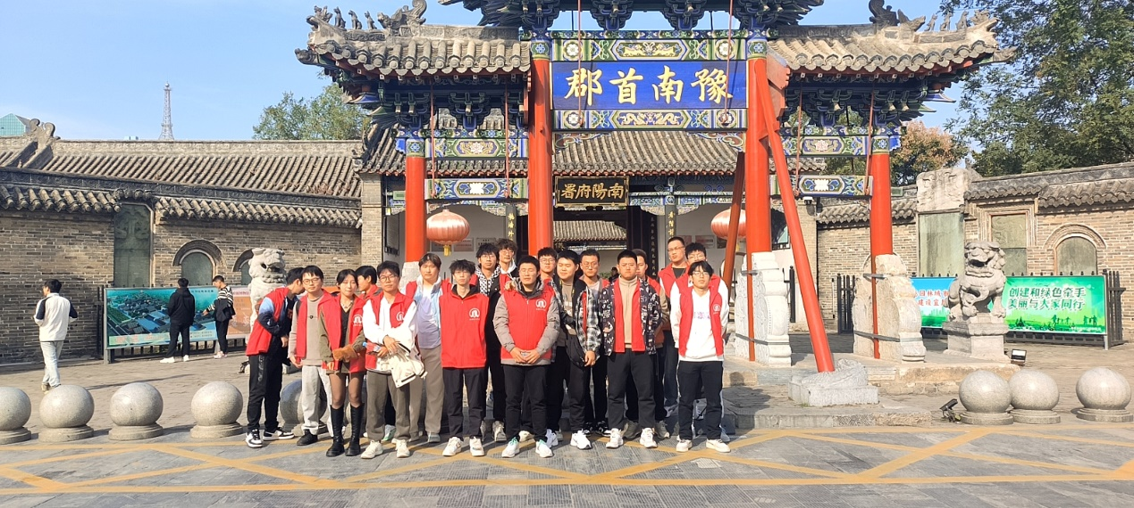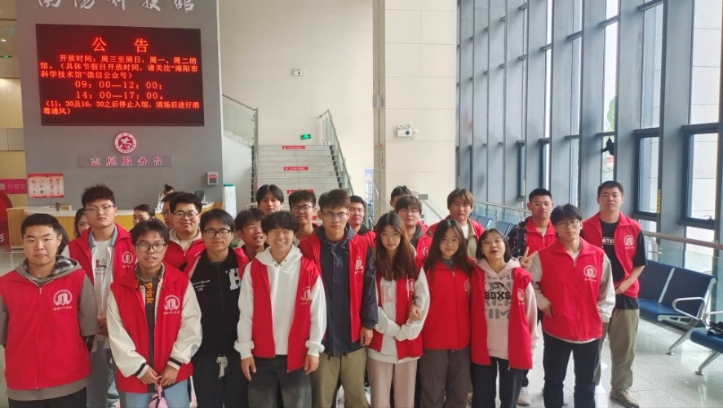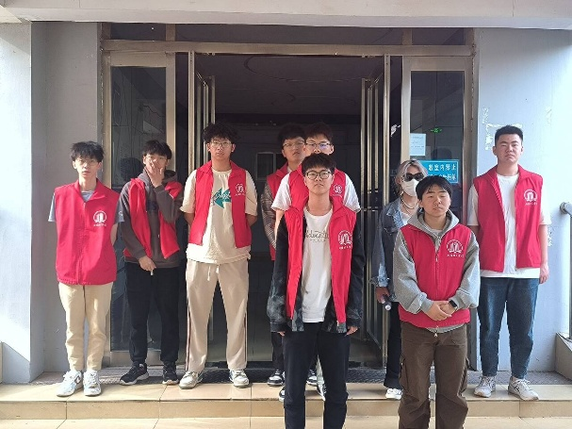
大学期间，我以班级组织委员的身份统筹班级志愿劳动工作，完成了劳动教育实践。我全程负责为同学们拍摄影像记录，用镜头定格的班级志愿合照，以及从策划到落地的全程付出，都是我劳动实践的真实见证，也让我对劳动的价值与协作意义有了真切体会。
作为组织委员，我牵头组织班级同学先后开展了南阳市科技馆志愿服务、南阳府衙卫生清理、学校十二教卫生清扫等劳动实践。从提前对接各场地负责人、确定活动时间与流程，到根据同学情况分配任务、准备志愿物资，每一个筹备环节的细致推进，都是为了让劳动活动能有序开展，这也让我体会到，任何劳动的顺利进行，都离不开前期的用心规划。
志愿活动现场，我既是协调者也是记录者。科技馆里，我协调同学做好展区引导、秩序维护工作，用镜头记录下班级集体服务的瞬间；府衙中，我协助大家做好游客指引、环境维护，拍下同学们践行志愿的合影；十二教清扫时，我统筹分工、补充清洁工具，在劳动完成后定格班级并肩付出的画面。我始终紧盯现场、做好保障，幕后的统筹与记录，这是我为劳动实践付出的努力。
活动结束后，我整理志愿合照与活动资料，做好劳动时长统计与归档，让班级志愿劳动形成完整闭环。这段经历让我明白，劳动有多种形式，台前的躬身实践与幕后的统筹服务，都是劳动价值的体现。这些由我拍摄的班级志愿合照，便是我最珍贵的劳动自证。它不仅锻炼了我的组织协调能力，更让我懂得敬畏劳动、珍视协作，这份收获也将成为我大学生涯里的宝贵财富。

合格


